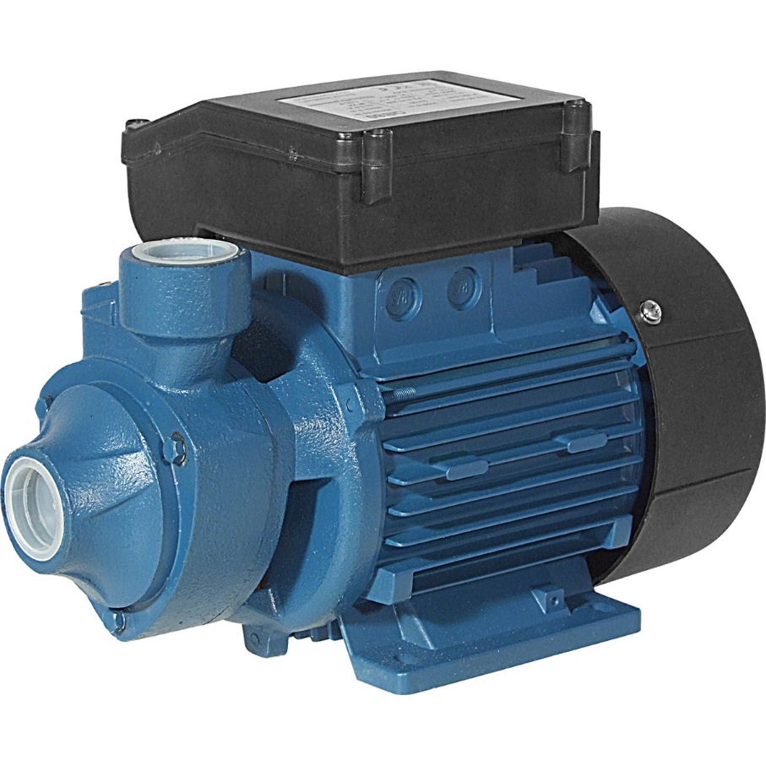

ČERPADLO PP 60, PP 80
Zakoupili jste výrobek, který je šetrný k životnímu prostředí a který se vyznačuje hospodárným provozem a moderní konstrukcí. Při konstruování výrobku jsme věnovali obzvláštní pozornost použití surovin a technologických postupů jejich zpracování, které při výrobě neškodí životnímu prostředí. Během používání výrobku se neuvolňují žádné látky, které jsou škodlivé pro lidské zdraví nebo životní prostředí a které je po vyřazení výrobku z provozu možno opakovaně použít nebo recyklovat, aniž by přitom hrozilo nebezpečí znečištění životního prostředí. Zařízení, které jste zakoupili, však může být po skončení cyklu své provozní životnosti zdrojem produktů rozkladu, které mohou způsobit poškození životního prostředí, zejména znečištění půdy a spodních vod. Proto vás žádáme, abyste výrobek po skončení jeho užitečné životnosti nevyřazovali do běžného komunálního odpadu! Informace týkající se likvidace vyřazeného výrobku můžete získat v prodejnách a na dalších prodejních místech, u místních úřadů a na našich webových stránkách. Přispějte k ochraně našeho životního prostředí tím, že k zacházení s vyřazenými výrobky a k jejich likvidaci budete přistupovat profesionálním způsobem!
POZOR!!!
Toto zařízení může být používáno dětmi staršími 8 roků a osobami se sníženými tělesnými, smyslovými nebo duševními schopnostmi či s nedostatečnými zkušenostmi a znalostmi pouze tehdy, jestliže jsou pod dohledem nebo jestliže obdrželi pokyny týkající se bezpečného používání zařízení a jsou si vědomy nebezpečí, která jsou s používáním zařízení spojena.
Děti si se zařízením nesmějí hrát! Čištění a uživatelskou údržbu nesmějí provádět děti bez dozoru.
Pozor!
Je-li poškozen napájecí kabel zařízení, může jeho opravu provést pouze kvalifikovaný personál v některém z centrálních servisních středisek nebo v servisní opravně určené výrobcem.
LEGENDA:
Nelikvidujte elektrická zařízení jako netříděný odpad, využijte kontejnery na tříděný odpad nebo sběrný dvůr.
Informace týkající se dostupných sběrných středisek pro likvidaci nepoužívaných zařízení získáte u místních správních orgánů.

Před instalací si pozorně přečtěte tento návod a věnujte pozornost bezpečnostním opatřením a pokynům v něm uvedeným.
Výrobce nenese odpovědnost a není povinen vyplatit náhradu za jakékoli zranění osob, poškození čerpadla nebo hmotné škody vzniklé v důsledku nedodržení bezpečnostních opatření.

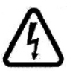
Nebezpečí zasažení elektrickým proudem!

Bezpečnostní opatření

Zařízení je možno připojovat pouze k uzemněné elektrické síti při zajištění ochrany před nebezpečným dotykem podle platných norem!

Zástrčku napájecího kabelu připojujte k elektrické síti pouze v suchém místě. Z bezpečnostních důvodů nainstalujte vysoce citlivý jistič (30mA jistič podle normy DIN VDE 01100T739 zajišťující ochranu proti zbytkovému proudu). Údaje o napětí a proudu, které jsou uvedeny na typovém štítku, se musí shodovat s parametry elektrické sítě.
Je-li potřebný prodlužovací kabel, používejte výlučně prodlužovací kabel s modelovým označením H07RN-F a s minimálním průřezem vodičů 3x1,5 mm², který je opatřen zásuvkou v provedení chráněném proti stříkajícím kapalinám! V případě, že dochází k provozním poruchám nebo k zastavování, odpojte síťovou zástrčku od zásuvky.

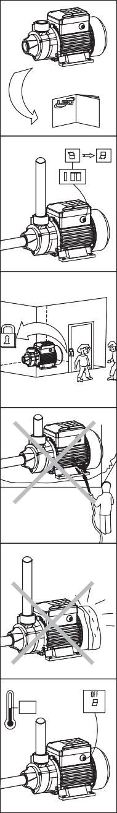
ZAP VYP
1 1
0 0
4 ℃
- Aby byl zajištěn normální a bezpečný provoz čerpadla, přečtěte si před použitím pozorně návod k jeho obsluze.

- Z důvodu zamezení možnosti úrazu elektrickým proudem dbejte na spolehlivé uzemnění čerpadla a jeho vybavení proudovým chráničem. Nedovolte, aby se namočila zástrčka a nepoužívejte žádnou zásuvku v prostorech s vysokou vlhkostí.

- Nedotýkejte se čerpadla za provozu; abyste předešli možným nehodám, v blízkosti pracovního prostoru neprovádějte mytí, neplavte a nenechávejte vstupovat zvířata do vody.

- Elektrické čerpadlo nevystavujte účinkům stříkající vody. Čerpadlo neponořujte do vody!

- Čerpadlo umístěte do dobře větraného prostoru.

- Pokud je teplota okolí nižší než 4 °C nebo pokud čerpadlo nebude dlouhodobě používáno, je nutné vypustit vodu zevnitř čerpadla kvůli ochraně proti mrazu.

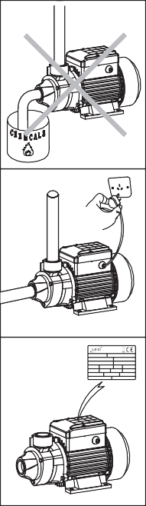
- Čerpadlo nikdy nepoužívejte k přepravě hořlavých, plynujících nebo výbušných kapalin mimo rámec specifikací kapalin v tomto návodu.

- Zajistěte, aby nemohlo dojít k náhodnému zapnutí čerpadla během instalace a údržby; pokud se čerpadlo dlouhodobě nepoužívá, nejprve odpojte elektrické napájení a teprve poté zahajte demontáž čerpadla!

- Napájecí napětí musí odpovídat napětí uvedenému na typovém štítku. Pokud čerpadlo nebude dlouhodobě používáno, úplně jej vypusťte, umyjte čistou vodou a uložte na suchém, dobře větraném místě.

Technické údaje

Model | PP60 | PP80
Hmotnost | ? | ?
Směr otáčení, při pohledu od čerpadla | doleva
Třída ochrany proti zasažení elektrickým proudem | IPX 4
Způsob provozu | S1 trvalý
Maximální celková výtlačná výška | 40 m | 55 m
Maximální výtlačné množství kapaliny | 38 l/p | 50 l/p
Maximální sací hloubka | 8 | 8
Kondenzátor (provozní, µF/V) | 10/450 | 20/450
Počet oběžných kol | 1
Jmenovité napětí | 230 V ~
Provozní frekvence | 50 Hz
Maximální příkon | 550 W | 900 W
Třída ochrany | F
Maximální okolní teplota | 35 °C
Provozní poloha | Horizontální
Velikost sacího / výtlačného hrdla | 1”
Hladina hluku | ? | ?

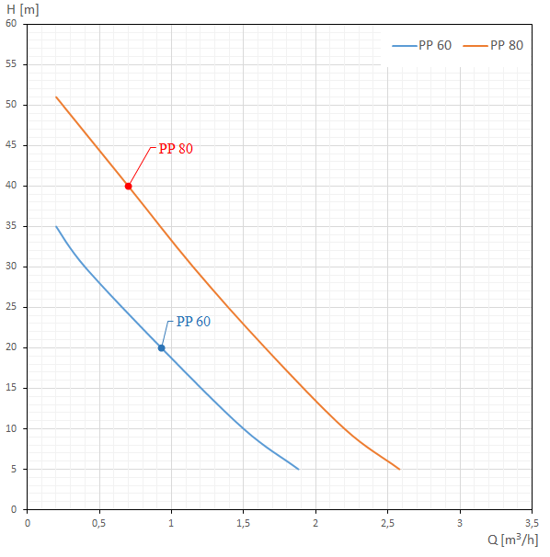

OBLASTI POUŽITÍ

POZOR! Toto zařízení je určeno pouze pro domácí použití!

1, Obvodové čerpadlo řady PP je použitelné k zásobování domácností vodou, k zásobování zařízení potřebujících vodu, k zavlažování skleníků pro pěstování zeleniny, v zemědělské živočišné výrobě, ve výrobním a těžebním průmyslu, k přivádění a odvádění vody do/z výškových budov atd.

2, Toto čerpadlo je vhodné k přepravě čisté vody a dalších nízkoviskózních kapalin nezpůsobujících korozi.

Čerpadlo nelze používat k čerpání:
- hořlavých, výbušných nebo těkavých kapalin,
- kapalin obsahujících pevné částice či vlákna nebo splašků,
- agresivních, žíravých kapalin,
- kapalných potravin,
- slané vody,
- vody obsahující písek, abrazivních kapalin!

INSTALACE A PROVOZ

Instalaci a údržbu tohoto výrobku musí provádět kvalifikované osoba, která si pečlivě přečetla tento návod k použití. Instalace i obsluha musí být prováděny v souladu s místními předpisy a uznávanými pravidly. Nainstalujte potrubí v souladu s požadavky, které jsou podrobně popsány v tomto návodu k použití, a zajistěte jejich ochranu proti mrazu.

Instalace potrubí
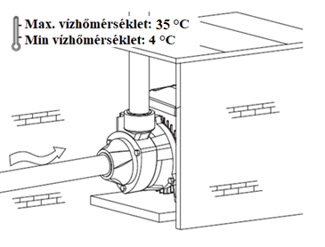
max. teplota vody 35 °C
min. teplota vody 4 °C

1, Při instalaci dbejte na to, aby přívodní potrubí bylo co nejkratší a mělo co nejméně ohybů. Čerpadlo umístěte do suchého a dobře větraného prostoru. Při instalaci ve venkovním prostředí zajistěte řádnou ochranu čerpadla krytem proti povětrnostním vlivům.
2, Přívodní potrubí musí být vybaveno zpětným ventilem. Zpětný ventil může být použit jako součást příslušenství.

Instalace přívodního potrubí:
1. Zpětný ventil
2. Přívodní trubka
3. Konektor
4. Výtlačná trubka
5. Čerpadlo
6. Vodní kohout

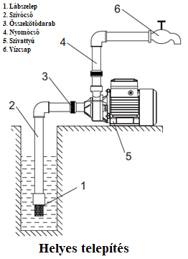
1. Při instalaci čerpadla nepoužívejte jako přívodní potrubí měkkou pryžovou hadici.

2. Patní ventil musí být nainstalován vertikálně ve vzdálenosti 30 cm ode dna, aby se předešlo nasávání jakýchkoli usazenin (B2)
3. Ujistěte se, že přívodní potrubí je řádně utěsněno. Pro zajištění správné funkce je nezbytné omezit počet ohybů v potrubí.

4. Průměr vstupního potrubí nesmí být menší než průměr vstupního otvoru čerpadla, aby se předešlo velkým hydraulickým ztrátám a nedostatečnému průtoku vody.

5. Během provozu věnujte pozornost výšce hladiny vody. Patní ventil nesmí být nad hladinou vody (B1).
Správná instalace

6. Pokud je délka vstupního potrubí větší než 10 m nebo pokud se hladina stojaté vody nachází v hloubce větší než 4 m, průměr sacího potrubí musí být větší než průměr vstupního otvoru čerpadla.
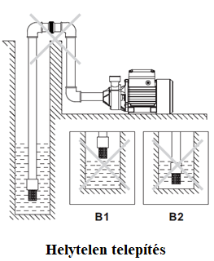
7. Zajistěte, aby během instalace nebyl v potrubí tlak.

8. Aby se předešlo předčasnému selhání, doporučuje se použití filtru v přívodním (sacím) potrubí.

9. Před prvním uvedením do provozu musí být přívodní potrubí zcela naplněno vodou.

Nesprávná instalace

Instalace výstupního potrubí

Průměr výtlačné trubky by neměl být menší než průměr výtlačného hrdla čerpadla. V opačném případě je třeba počítat s tím, že se sníží hydraulický výkon čerpadla.

Spouštění a údržba čerpadla

Čerpadlo nezapínejte, pokud jeho komora a přívodní trubka nejsou zcela naplněny vodou. Elektrického čerpadla se nedotýkejte, dokud od vypnutí jeho napájení neuplynulo alespoň 5 minut.

Před zahájením provádění následujících kroků musí být zařízení odpojeno od elektrického napětí!

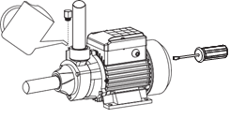
Před spuštěním otočte pomocí šroubováku ventilátorem pro kontrolu volného otáčení čerpadla. Před spuštěním a naplněním otevřete uzavírací ventil, aby bylo umožněno odvzdušnění systému. Před spuštěním vyšroubujte zátku plnicího otvoru a naplňte komoru i vstupní trubku čerpadla čistou vodou, poté zátku zašroubujte zpět. Jestliže čerpadlo funguje správným způsobem, pomocí ventilu nastavte požadované průtočné množství. Škrticí ventil používejte pouze tehdy, je-li to skutečně potřebné, nebo tehdy, je-li vydatnost vodního zdroje menší než množství vody odebírané čerpadlem.

Poznámka:
- Pokud zařízení nečerpá vodu poté, co samotné čerpadlo i jeho přívodní potrubí byly naplněny vodou a čerpadlo bylo spuštěno, znovu je vypněte a zkontrolujte těsnost přívodního potrubí a jeho spojů. Poté čerpadlo a jeho přívodní potrubí znovu naplňte a spusťte.
- Pro zajištění ochrany před námrazou a zamrznutím odmontujte zátku na výtlačné straně a vypusťte z čerpadla veškerou vodu (přitom se ujistěte, že vypuštěno je rovněž přívodní potrubí). Před opětovným spuštěním čerpadla je nutné vymontovat zátku plnicího otvoru, zcela naplnit čerpadlo i jeho přívodní potrubí vodou a poté zašroubovat zátku plnicího otvoru zpět.
- V případě dlouhodobého nepoužívání vypusťte vodu z komory čerpadla a odpojené čerpadlo uložte na suchém, dobře větraném místě, které je chráněno před mrazem.
- V případě vysoké teploty a vzdušné vlhkosti v okolním prostředí zajistěte, aby čerpadlo pracovalo na dobře větraném místě, čímž bude zamezeno vzniku elektrických poruch způsobených kondenzací vlhkosti na elektrických součástech.
- V případě přehřívání nebo nezvyklého chodu motoru čerpadla ihned odpojte elektrické napájení a proveďte kontrolu závad podle následující tabulky.

Odstraňování závad

Kontrolu čerpadla provádějte po vypnutí elektrického napájení.
Závada | Příčina | Nápravná činnost
Motor se nerozbíhá | 1, Není připojen napájecí kabel zařízení.  2, Došlo k rozpojení odpojovacího jističe nebo proudového chrániče. | 1, Připojte zástrčku napájecího kabelu zařízení k síťové zásuvce.  2, Zkontrolujte, zda elektrická síť není přetížena.  Ujistěte se, že je to skutečně toto zařízení, které způsobuje problém.  Pokud chyba přetrvává, předejte zařízení nejbližší opravně.
Motor běží, ve výtlačném potrubí však není voda. | 1, Čerpadlo není zcela naplněno vodou.  2, Oběžné kolo je poškozené.  3, Do systému je skrze přívodní trubku nasáván vzduch.  4, Hladina stojaté vody je příliš nízká. | 1, Znovu naplňte čerpadlo a přívodní potrubí vodou.  2, Předejte zařízení opravně.  3, Zkontrolujte utěsnění různých spojů v přívodním potrubí.  4, Zkontrolujte délku přívodního potrubí podle výše uvedených podrobných údajů.  Přívodní trubka by měla být umístěna pod hladinou vody, avšak vzdálenost mezi hladinou vody a sacím otvorem by neměla překračovat 8 metrů.

Závada | Příčina | Nápravná činnost
Nedostatečný tlak | 1, Nesprávný model čerpadla.  2, Přívodní potrubí je příliš dlouhé nebo má příliš mnoho ohybů; nebyl zvolen správný průměr potrubí.  3, Cizorodá látka ve filtru přívodního potrubí omezuje průtok. | 1, Zvolte vhodné čerpadlo.  2, Použijte potrubí se specifikovaným průměrem a zkraťte délku tohoto potrubí. Minimalizujte počet ohybů.  3, Zkontrolujte přívodní potrubí a vyčistěte filtr.  Pokud závada přetrvává, předejte zařízení nejbližší opravně.
Čerpadlo vibruje. | 1, Čerpadlo není upevněné na základně.  2, V potrubí jsou nečistoty.  3, Základna není dostatečně stabilní. | 1, Utáhněte šrouby na základně.  2, Zkontrolujte a vyčistěte potrubí a komoru čerpadla.  3, Upevněte čerpadlo na stabilní základnu.
Motor běží přerušovaně. | 1, Motor je při provozu dlouhodobě přetěžován.  2, Chyba kontaktů | 1, Čerpadlo je chráněno proti přehřívání pomocí vestavěného tepelného relé, které přerušuje přívod elektrického proudu, je-li překročena bezpečnostní hodnota teploty zařízení. Po vychladnutí čerpadla se relé opět uzavírá, čímž zapíná napájení čerpadla.  Příčiny:  - Čerpadlo pracuje v blízkosti horní mezní hodnoty svého výkonu.  - Příliš vysoká okolní teplota.  - Zadřené součásti (ložisko, oběžné kolo).  V případě zjištění zadření součástí nechejte zařízení opravit.  2, Zkontrolujte, zda příčinou problému není závada kontaktů v napájecím kabelu čerpadla.  Pokud závada přetrvává, předejte zařízení nejbližší opravně.
Propustnost mechanického těsnění. | 1, Mechanické těsnění je opotřebené nebo neúčinné v důsledku znečištění. Nečistoty způsobují ztrátu nepropustnosti. | 1, Předejte zařízení opravně.
Abnormální hluk čerpadla. | 1, Hluk vycházející z ložisek.  2, Oběžné kolo je zablokované. | 1, Předejte zařízení opravně.  2, Předejte zařízení opravně.

PODMÍNKY, ZA KTERÝCH JE VYLOUČENO UZNÁNÍ ZÁRUKY
1. Uplynutí záruční doby,
2. Pozměnění záručního listu nebo typového štítku,
3. Násilné nárazy do součástí, popraskání nebo zlomení součástí (např. účinkem mrazu),
4. Zanesení nebo silné opotřebení v důsledku čerpání vody obsahující nečistoty, písek nebo bahno,
5. Čerpadlo je používáno na vlhkém nebo mokrém místě (např. ve špatně větrané šachtě),
6. Nesprávné připojení, nesprávná obsluha,
7. Jestliže je motor ponořen pod vodou (např. v šachtě)!
LIKVIDACE NEPOTŘEBNÝCH ELEKTRICKÝCH NEBO ELEKTRONICKÝCH ZAŘÍZENÍ JAKO ODPADU (lze provádět prostřednictvím systémů pro sběr speciálního odpadu existujících v Evropské unii a jiných zemích)

Tento symbol na zařízení nebo na obalu upozorňuje na to, že s tímto výrobkem se nesmí nakládat jako s domácím odpadem. Likvidaci výrobku proveďte jeho odevzdáním v místě určeném pro sběr vyřazených elektrických a elektronických zařízení. Správnou likvidací nepotřebných výrobků přispějete k prevenci poškozování životního prostředí a lidského zdraví, k čemuž by došlo, pokud by nebyly dodrženy správné způsoby nakládání s likvidovaným odpadem! Recyklace materiálů přispívá k šetrnému zacházení s přírodními zdroji. Chcete-li získat jakékoli další informace týkající se recyklace výrobku, obraťte se na příslušného místního poskytovatele služeb spojených s likvidací odpadů nebo na prodejce, u něhož jste výrobek zakoupili.

Informace týkající se obalových materiálů:
Použité obalové materiály zlikvidujte uložením do správné nádoby na tříděný odpad.

PROHLÁŠENÍ: Společnost ELPUMPS KFT., 4900 Fehérgyarmat, Szatmári út 21., Maďarsko, vydává prohlášení o shodě výrobku se směrnicemi ES (tj. o tom, že výrobek splňuje požadavky příslušných evropských norem) a o tom, že obvodové čerpadlo řady PP je ve shodě s údaji uvedenými na typovém štítku a v návodu k použití.
Toto prohlášení je založeno na certifikaci provedené zkušebnou TÜV Rheinland InterCert Kft.

